「ことばのちから」活用シート 活用事例
【池田市立神田小学校】

活用シート名 | 書き出しの工夫を考えよう |  |  | 基になった  活用シート名 | 読１６  書き出しの工夫を考えよう
学 年 | 小学校５・６年 | 教 科 | 国 語 | 時 期 | ６ 月
活用場面 | 授 業 |  |  | 配当時間 | ２時間
目 標 | 書き出しを工夫して、運動会作文を書くことができる。
活用シート  ・  工夫した点 | 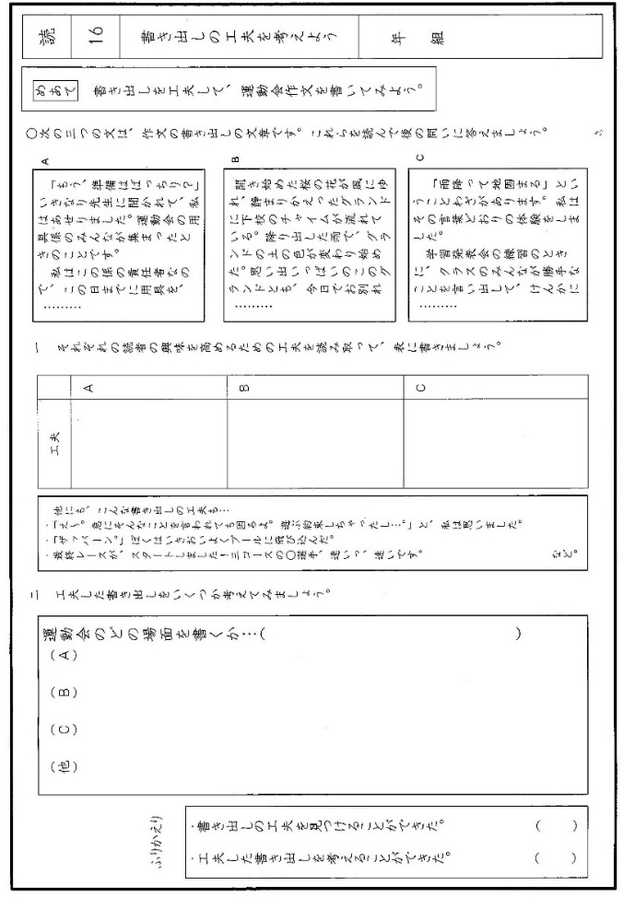  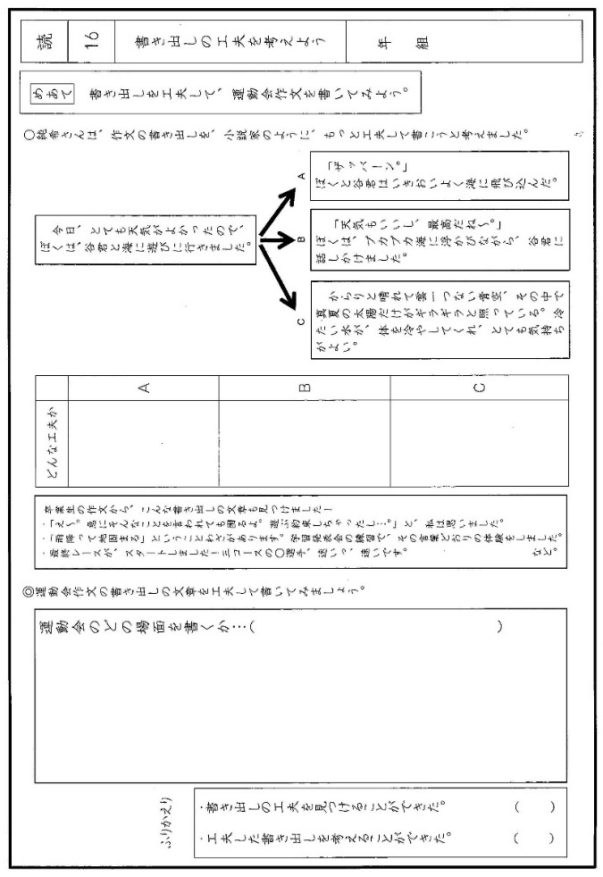  ６年  5年  ●基になった活用シートは、物語等の書き出しを問題にしていたが、もっと身近に感じられるように、卒業生の作文等を使って作りかえた。  ●書き出しの例文を追加で紹介することで、書きやすくした。  ●学年によって、少し難易度を変えて作りかえた。
成果や改善点 | ●読み手を意識した書き出しを書くことができた。  ●今回は、書き出しの部分だけの指導になったので、タイトルや展開など、他の部分の指導もできる活用シートを作る必要がある。また、今回は高学年用なので、他の学年でも使えるような活用シートを作りたい。
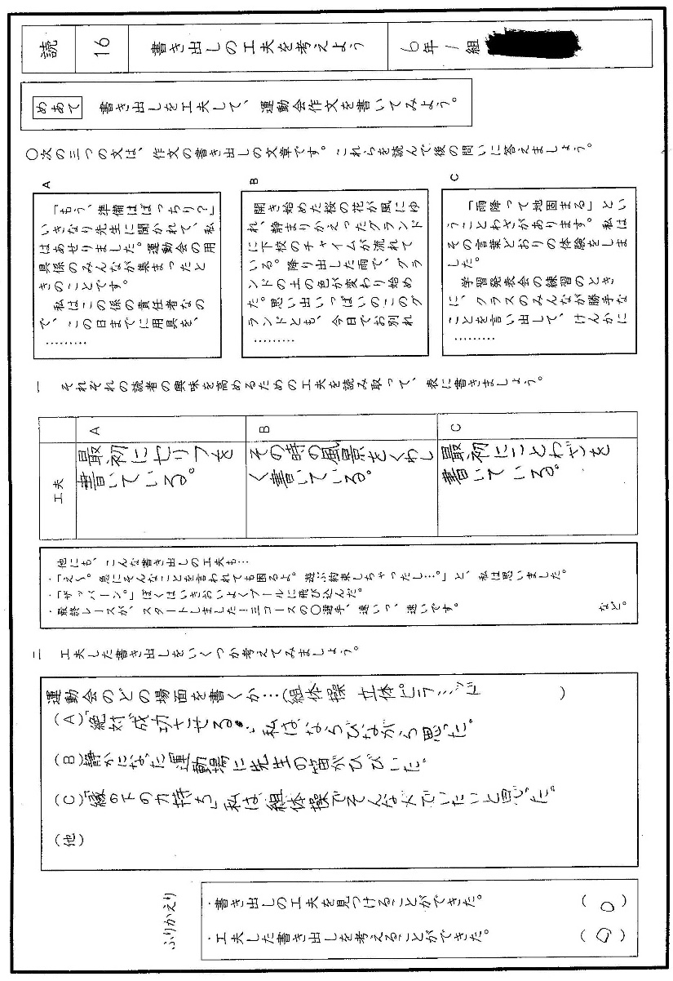
子どもの様子（発言、ノート、板書、解答例、写真 等）
